雲林縣政府員工身心靈健康對話窗
104.01
受了傷的心，如何能平復？

彰化基督教醫院鹿東分院 黃耀庭臨床心理師
常言道「言者無心、聽者有意」，我們在日常生活中，有時會接受到他人「以偏概全」、「災難性」的貶損性話語。其實，我們應該要認知到，一次的失敗不代表全部的失敗。

有次演講中，一位護理師分享她在中學的時候，他哥哥（大她一個年級）是全校有名英文小老師。老師在開學第一堂課，要她當全班同學唸英文，在緊張與壓力之下，說出來的英文結結巴巴。老師說「你的英文永遠都學不好」，以至於她每次看到英文，就浮現「自己英文永遠都學不好」的畫面，至今仍害怕英文。

回想過去，我們都曾被父母、長輩、朋友責罵或批評，可能因為自己表現不夠好、犯了過錯、工作上未能如上級長官的期望、或被男、女朋友拋棄。對方說過一些話如：「你甚麼事都做不好」，「你是失敗者」或是「沒有人會愛你」等傷害的話。

你有沒有如此的經驗，到如今還是會耿耿於懷呢?一般來說，我們自己的身體會有心理復原機制，因此，一些較小的傷害可能復原，不會影響我們；但也有許多事情造成心中的傷卻依舊不時地出現，儘管我們早已經忘了事情的緣由，這樣受傷的心牢牢地困住我們一輩子，很多人的憂鬱便因此而生。

實際上，你所做的任何一件事都只是你的人生過程的一部分，而非全部，所以當做事失敗了，只能說是這一件事情失敗，並不是完全的失敗，也不會是永遠的失敗。只要繼續改善和努力，每一次失敗都往目標更進一步，最後終將會到達我們的目標。

此外，當我們在指正他人時，也應「就事論事」，客觀明確指出該件事情的失誤，「這件事做錯了，失誤在….，改善的方法是…」而不必和其他事情混在一起談，更不需要下籠統的全面性評價，「你就是能力不夠」、「你就是專門把事情搞砸…. 」

◎雲林縣心理諮商資源介紹：
一、免費服務：雲林縣社區心理衛生中心（斗六，537-0885）、二崙(598-2004)、土庫(662-2638)、口湖(789-2004)、台西(698-2148)、北港（783-2103）等六個諮商站。
二、健保服務：國立臺灣大學醫學院附設醫院雲林分院、國立成功大學醫學院附設醫院斗六分院、天主教若瑟醫療財團法人若瑟醫院、中國醫藥大學北港附設醫院、彰化基督教醫療財團法人雲林基督教醫院、信安醫療社團法人信安醫院、長庚醫療財團法人雲林長庚紀念醫院等七家醫院精神科。
三、自費：天主教若瑟醫療財團法人若瑟醫院心理諮商門診http://www.stjoho.org.tw/www2012/guide2.aspx?l=afaa

雲林縣臨床心理師公會是您身心靈健康的好伙伴
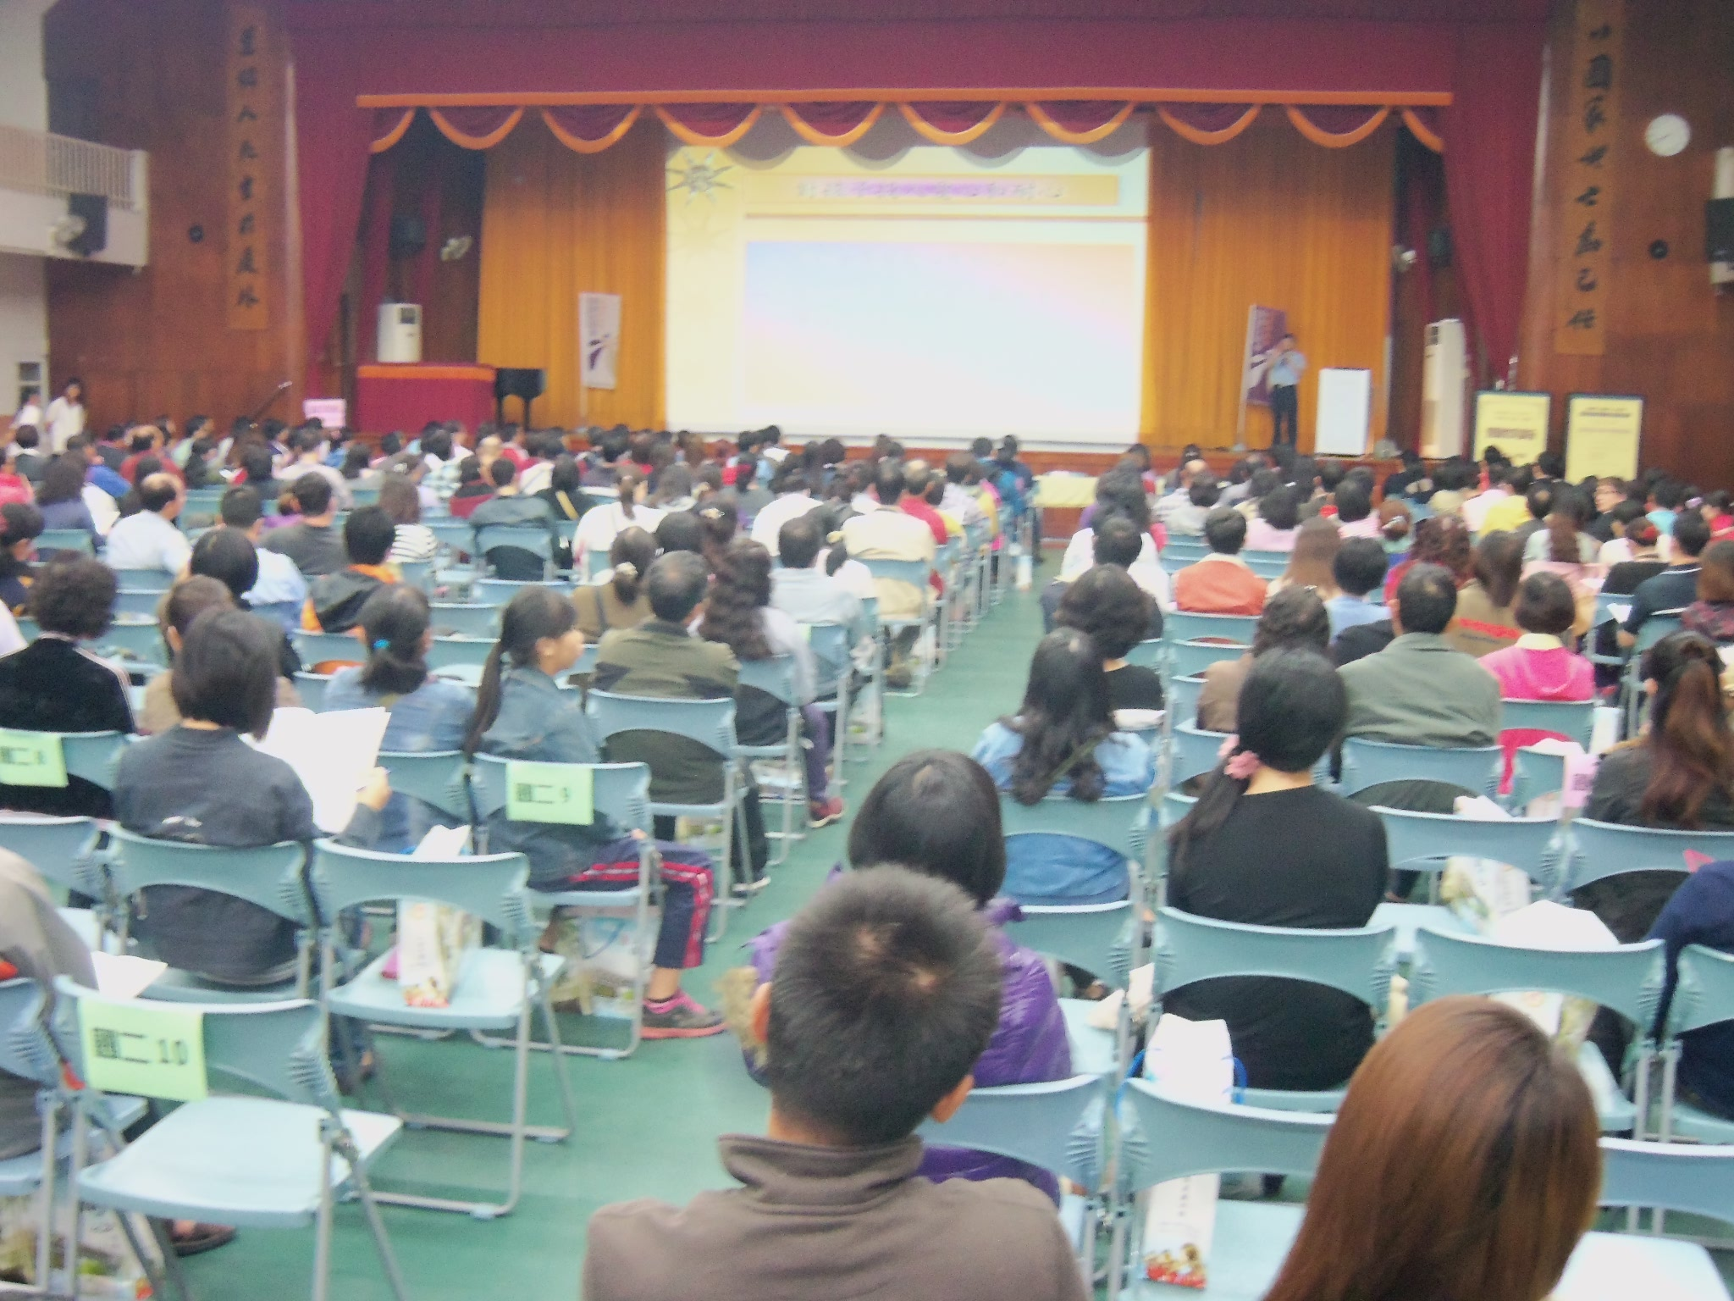

「雲林縣臨床心理師公會」整合縣內的臨床心理師人力，盡力協助縣內公部門、機構、社團等，推動臨床心理或心理諮商相關業務，104年度預計提供：
一、接受雲林縣輔諮中心委辦，提供縣內180多所國中、小教師的心理諮商
二、接受雲林縣消防局委託，提供縣內消防隊員的心理諮商
三、協助雲林縣衛生局，執行性侵加害人處遇評估及處遇計畫工作
四、協助雲林縣衛生局，執行加暴加害人處遇評估及處遇計畫工作
五、協助雲林縣衛生局心理衛生中心等六個諮商站的運作，提供縣內民眾自殺防治、心理諮商的服務
六、協助縣府人事處刊物、衛生局心理健康專欄
七、協助媒合雲林縣警局聘任心理諮詢委員
八、提供雲林縣勞工處身心障礙者（含中途致障者及職災勞工）職涯諮商計畫的人力資源

